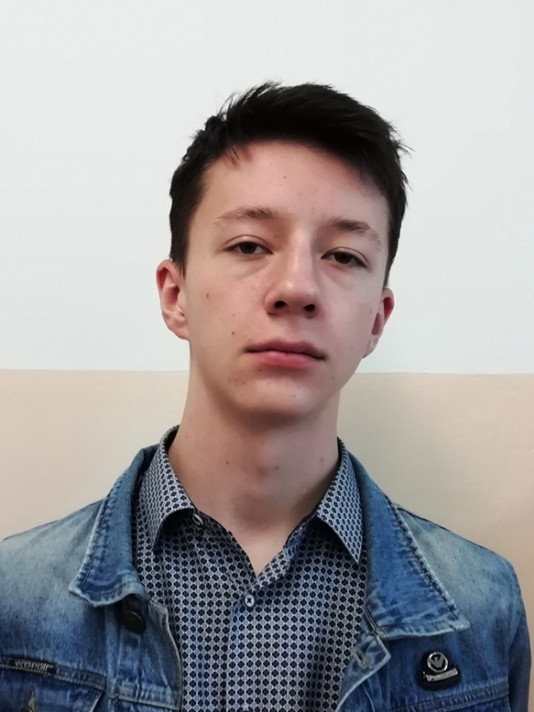  Ивлев Вячеслав Денисович  ЛДПК – филиал ГГТУ  ivlushan1@gmail.com  г. Орехово-Зуево | Техник | Рейтинг – 90,0
 | Успеваемость | Отличная
 | Практики | ООО «Машиностроительный завод «ТОНАР»
 | Иностранный язык | Английский
 | Конкурсы / проекты | Олимпиада по Технологии машиностроения между ЛДПК – филиалом ГГТУ (РФ) и филиалом «Колледж современных технологий в машиностроении и автосервисе» УО РИПО (Республика Беларусь) - диплом за 1 место.  Конкурс профессионального мастерства по специальности 15.02.08 Технология машиностроения «Обработка листового металла» - сертификат за участие.  Онлайн-викторина «Энергия – наша работа», посвященная Дню энергетика, организованная ГБПОУ «Иркутский энергетический колледж» - сертификат участника.  "Цифровой диктант 2023"- сертификат участника.  Региональный круглый стол по вопросам патриотического воспитания «Организация дискуссионной площадки по теме «Личность современного педагога» - сертификат участника.  Региональный форум «СТОП экстремизм» на базе ППК ГГТУ – сертификат участника.
 | Дополнительные компетенции
 | Статус / Предполагаемое место работы | Получение высшего профессионального образования  ООО «Машиностроительный завод «ТОНАР»

